考生服务平台操作手册
- PC端操作说明
- 服务平台地址为：http://tysz.ksfwpt.net/，考生根据考生号（或身份证号）和姓名登录平台，为了更好的使用体验，建议采用火狐、谷歌、360（极速）、IE9.0以上版本等主流浏览器，显示器分辨率设置为1366*768模式；
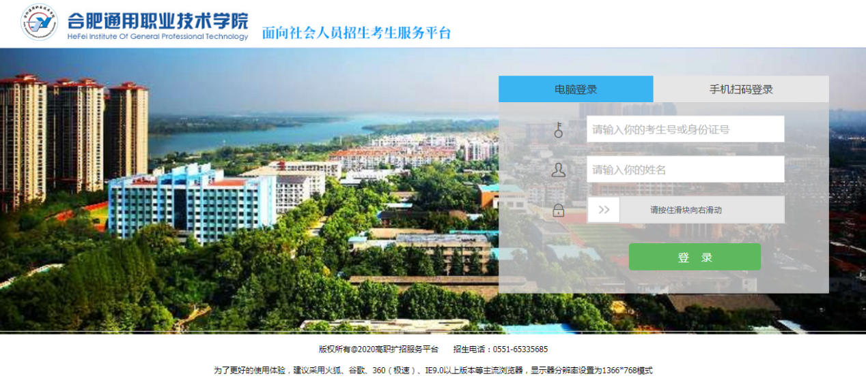
- 考生首次登录时，需进行资格审核文件上传，在“报名信息”栏中点击“报名材料上传”，认真阅读报名材料上传要求，并根据提示把相关材料照片上传，待定后台老师审核；
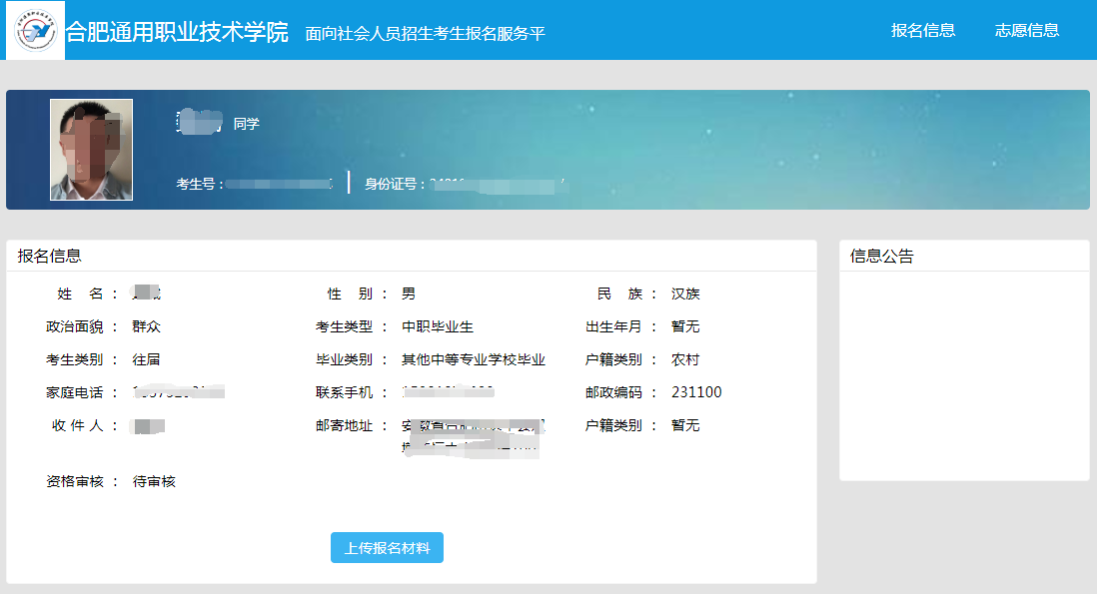
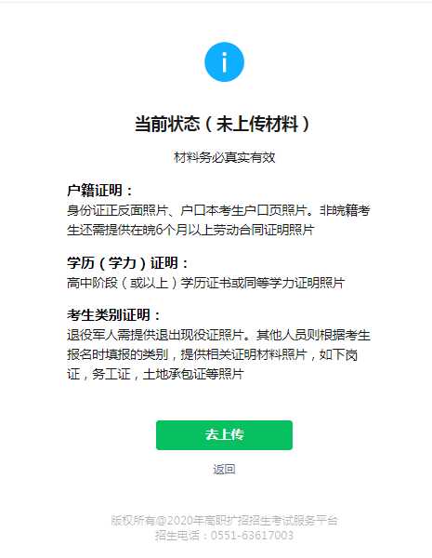
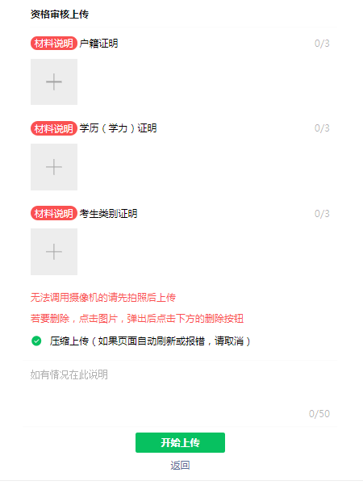
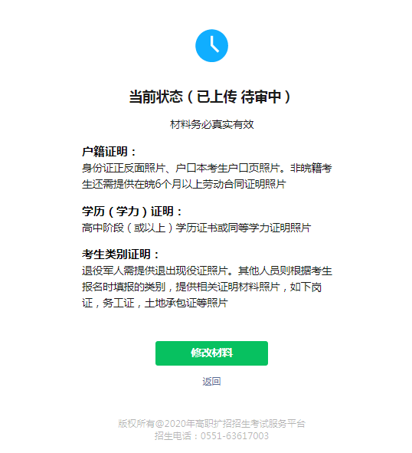
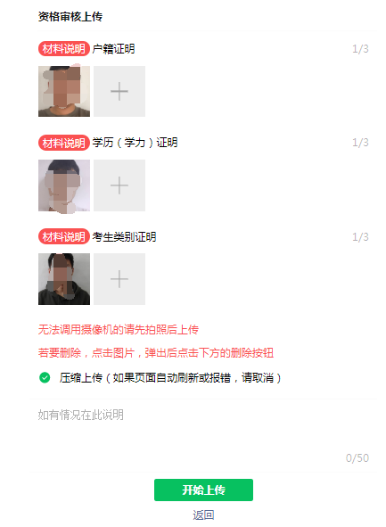
- 资料上传后，审核老师将会根据你的材料进行审核，并将结果实时刷新到服务平台上显示，考生需要密切关注平台并根据审核结果做相应的操作；
- 待审核状态，考生可根据实际情况对上传材料进行修改上传
- 审核驳回状态，考生可根据驳回原因对资料进行修改上传
- 审核通过状态，考生无需再次进入上传界面，可到“校考信息”栏中下载打印准考证，并根据准考证上的信息准时参加考试。
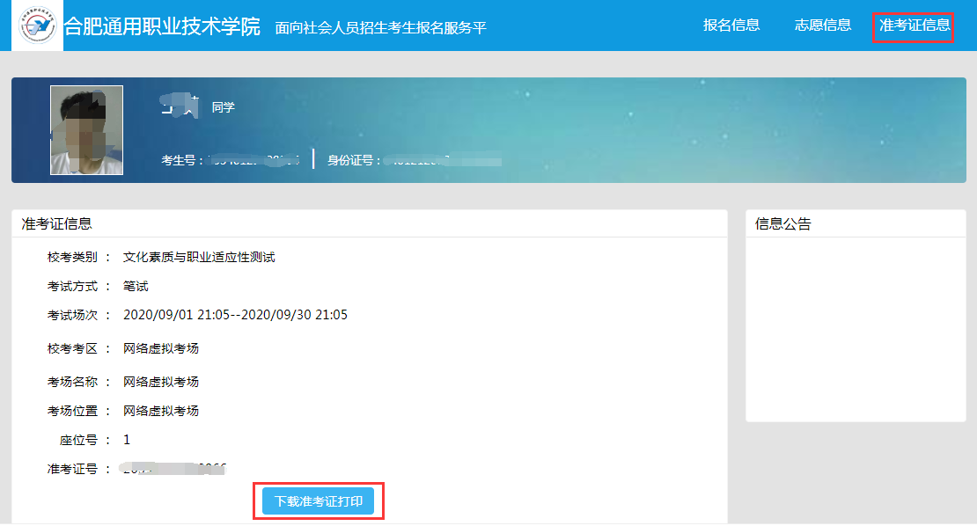

- 根据招生进程安排，考生可在平台上完成成绩查询、录取查询等服务，操作方式与前文所示类似，根据引导提示操作即可。
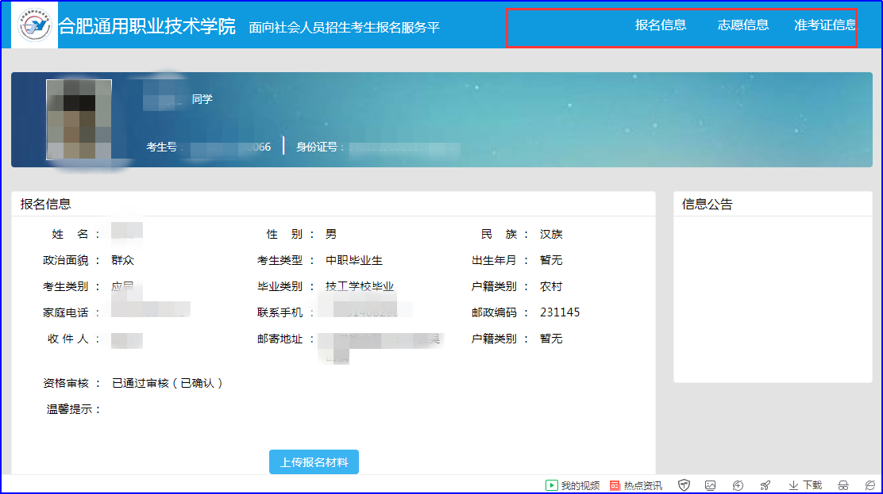

- 移动端操作说明
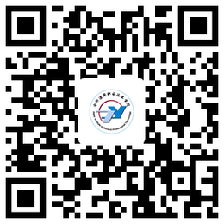
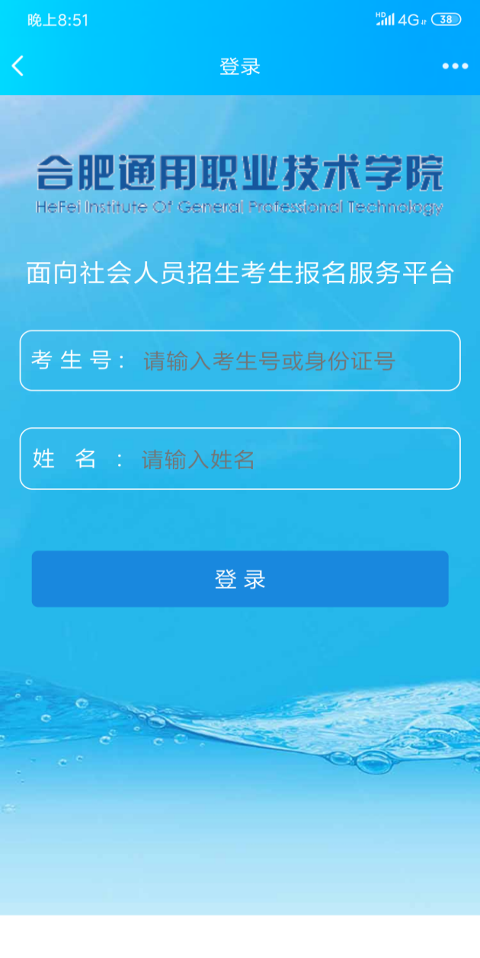
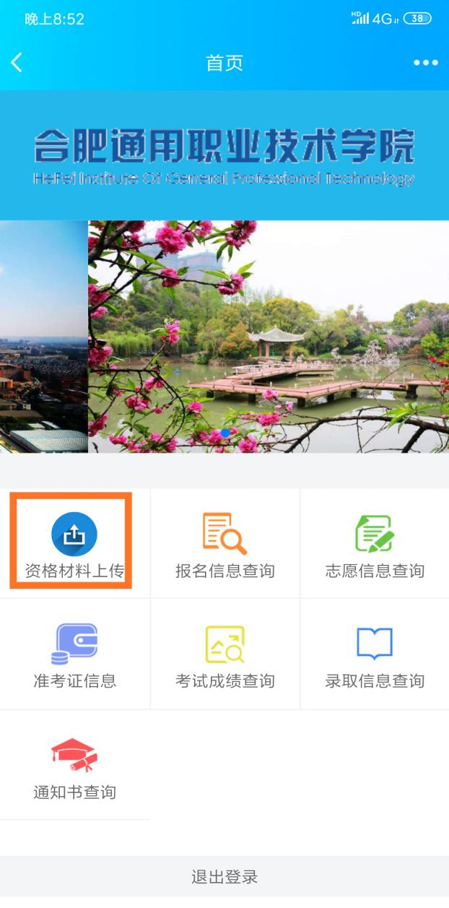
- 移动端服务平台地址为： http://tysz.ksfwpt.net/，也可直接扫描右边二维码打开网址，考生根据考生号（或身份证号）和姓名登录平台，为了更好的使用体验，建议采用百度、谷歌、QQ等主流独立浏览器；
2、考生首次登录时，需进行资格审核文件上传，点击“资格材料上传”图标，认真阅读报名材料上传要求（部分手机浏览器支持直接调用相机拍照片），并根据提示把相关材料照片上传，待后台老师审核；
3、资料上传后，审核老师将会根据你的材料进行审核，并将结果实时刷新到服务平台上显示，考生需要密切关注平台并根据审核结果做相应的操作；
（1）待审核状态，考生可根据实际情况对上传材料进行修改上传
（2）审核驳回状态，考生可根据驳回原因对资料进行修改上传
（3）审核通过状态，考生无需再次进入上传界面，可到“校考信息”栏中下载打印准考证，并根据准考证上的信息准时参加考试。

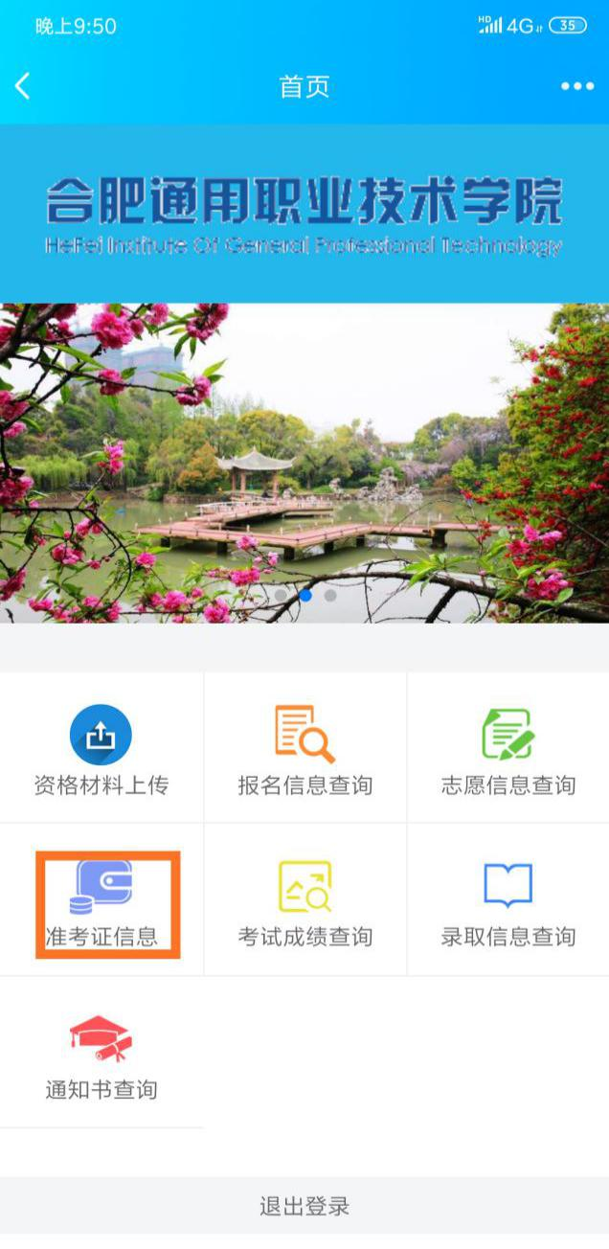
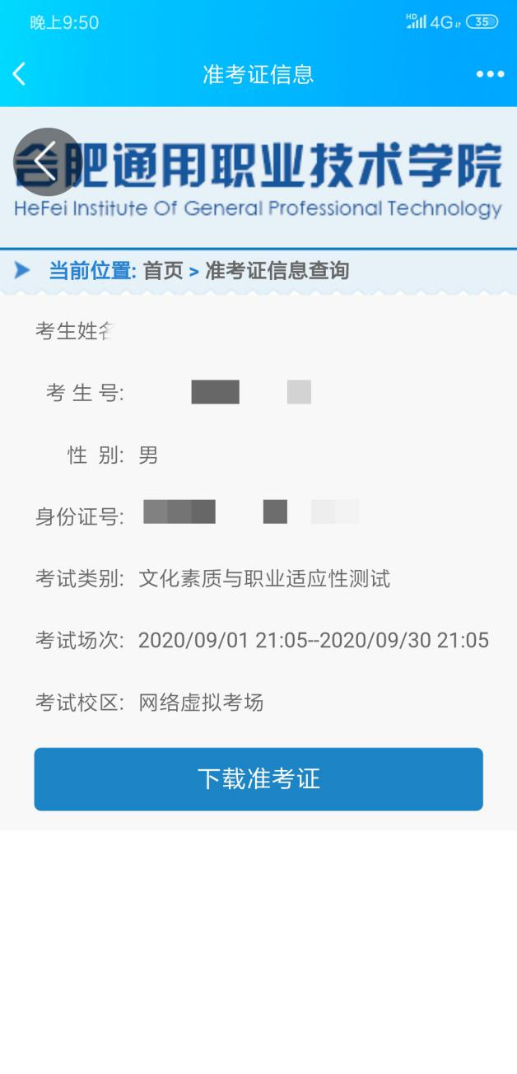
4、根据招生进程安排，考生可在平台上完成成绩查询、录取查询等服务，操作方式与前文所示类似，根据引导提示操作即可。

